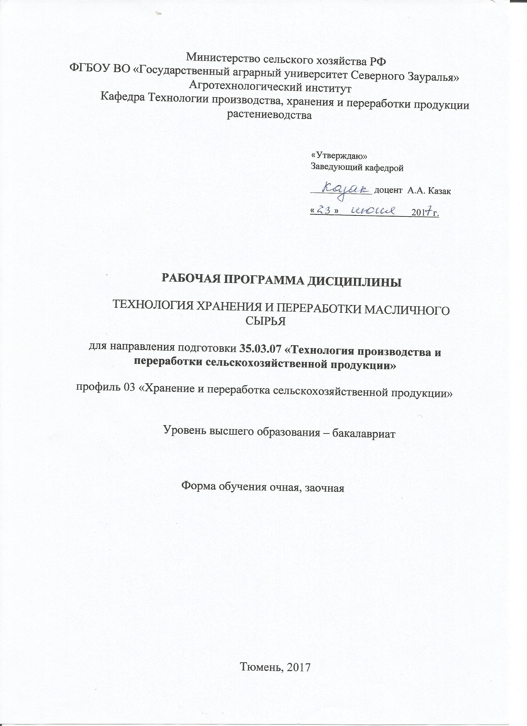

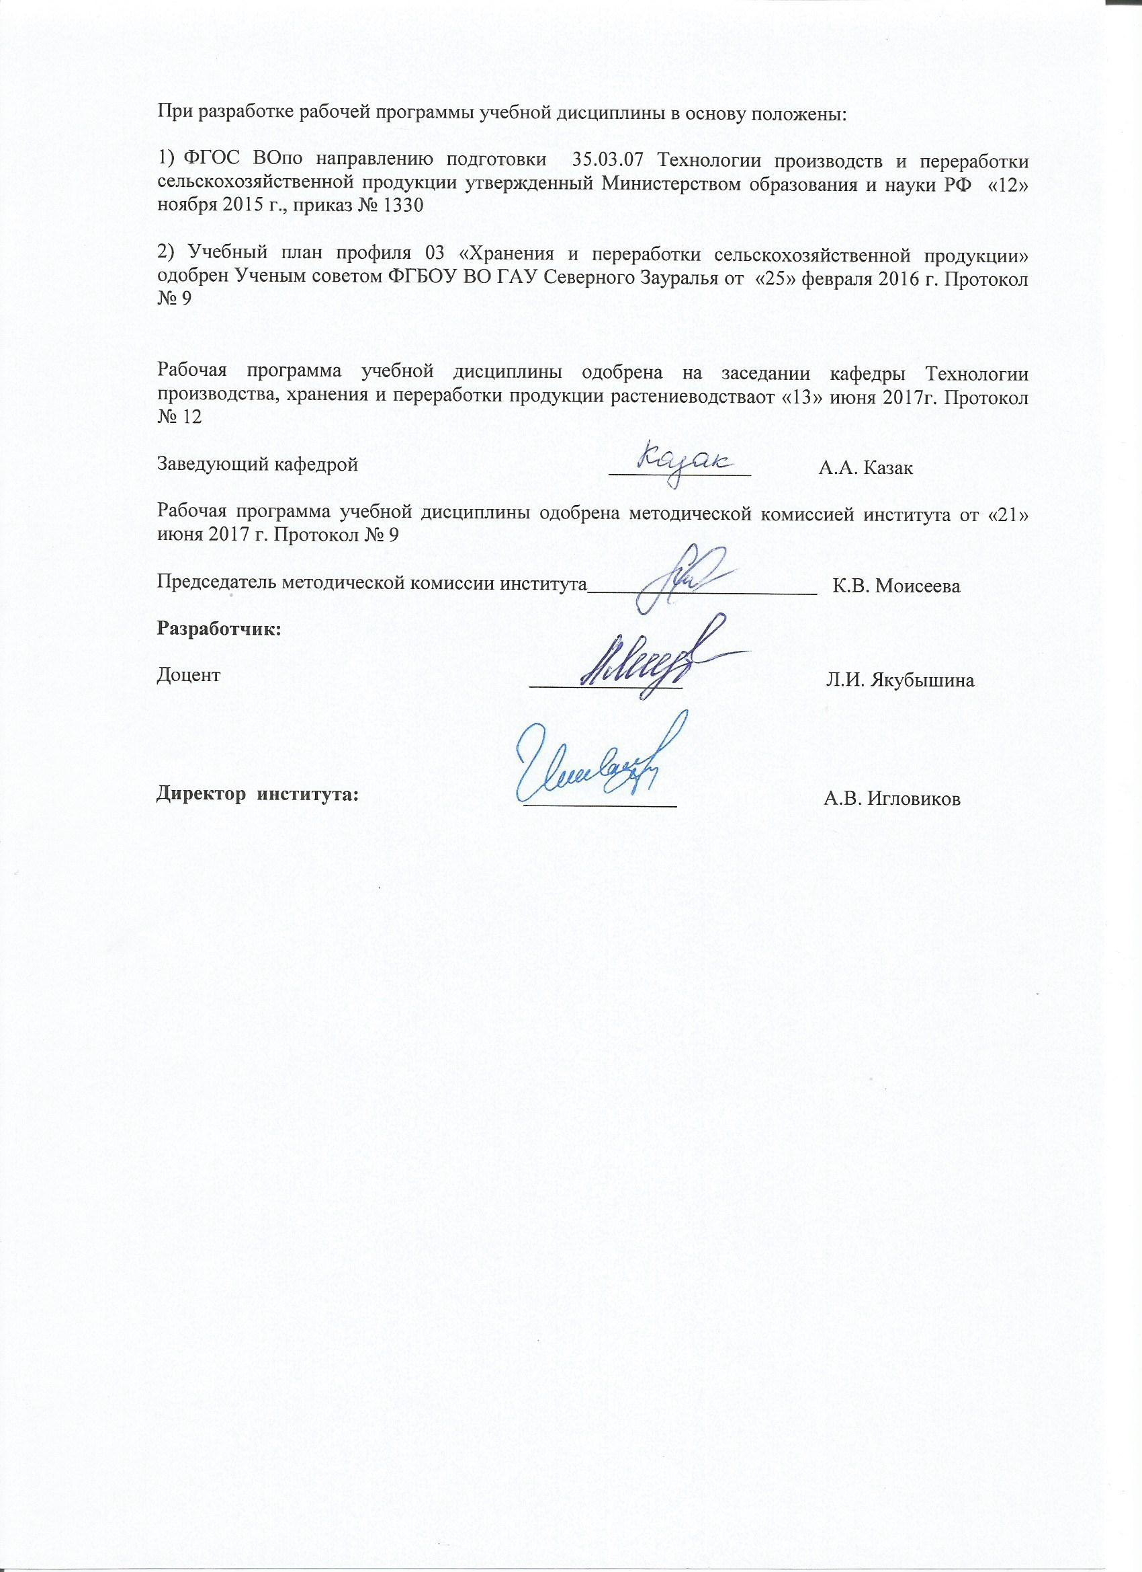

1. Перечень планируемых результатов обучения по дисциплине, соотнесенных с планируемыми результатами освоения образовательной программы
Коды компетенции | Результаты освоения | Перечень планируемых результатов обучения по дисциплине
ПК-5 | Готовностью реализовывать технологии производства продукции растениеводства и животноводства | знать: представление об организации технологического контроля, оборудование, точки технологического контроля, способы хранения сырья и готовой продукции  уметь: пользоваться действующей нормативно-технической документацией для определения уровня качества сырья;  владеть: современными методами извлечения масла из растительного сырья
ПК-12 | Способностью использовать существующие технологии в приготовлении органических удобрений, кормов и переработке сельскохозяйственной продукции | знать: представление об технологическом процессе, оборудование, точки технологического контроля, переработки масличного сырья  уметь: самостоятельно проводить технологический контроль процессов приѐмки, хранения и переработки масличного сырья  владеть: методами контроля качества технологических процессов в области производства растительных масел

2. Место дисциплины в структуре образовательной программы

Дисциплина «Технология хранения и переработка масличного сырья» относится к Блоку 1 вариативной части учебного плана направления 35.03.07 «Технология производства и переработки сельскохозяйственной продукции». Дисциплина по выбору.
Для изучения дисциплины «Технология хранения и переработка масличного сырья» необходимо знать предшествующие дисциплины: производство продукции растениеводства, технология хранения и переработка продукции растениеводства.
Перед изучением дисциплины студент должен
знать: основные технологические операции переработки сельскохозяйственной продукции
уметь: определять способы и режимы хранения сырья и готовой продукции
владеть: методами определения контроля качества сырья и готовой продукции
Дисциплина изучается на 4 курсе в 7 семестрепо очной форме обученияи на 4 курсе в 8 семестре – заочной форме обучения.
Последующими для данной дисциплины являются дисциплины: стандартизация и сертификация сельскохозяйственной продукции, технохимический контроль сельскохозяйственного сырья и продуктов переработки

3. Объем дисциплины и виды учебной работы
Общая трудоемкость дисциплины составляет 108 часов (3 зачетных единиц)
Вид учебной работы | Форма обучения
Вид учебной работы | очная | заочная
Аудиторные занятия (всего) | 50 | 14
В том числе: | -
Лекции | 24 | 6
Практические занятия (ПЗ) | 26 | 8
Самостоятельная работа (всего) | 58 | 94
В том числе: | -
Проработка материала лекций,  подготовка к занятиям, зачету | 30 | 70
Самостоятельное изучение тем | 6 | 70
Контрольные работы |  | 24
Реферат | 22
Вид промежуточной аттестации | зачет | зачет
Общая трудоемкость | 108  3 з.е. | 108  3 з.е.

4. Содержание дисциплины
4.1. Содержание разделов дисциплины
№ п/п | Наименование раздела дисциплины | Содержание раздела
1 | 2 | 3
1. | Химический состав и пищевая ценность растительных масел | Химический состав растительных масел. Пищевая и техническая ценность растительных масел.
2. | Характеристика пищевых жиров и масел. | Классификация пищевых жиров и масел. Твердые жиры, жидкие растительные масла. Группы масел по степени высыхания.
3. | Сырье для производства растительных масел. | Масличные культуры. Хозяйственное значение культур. Требования к качеству масличного сырья.
4. | Подготовка и хранение масличных семян. | Классификация Щербакова В.Г. Подготовка семян к хранению. Хранение масличных семян. Подготовка масличных семян к извлечению масла. Очистка семян от сорной примеси. Кондиционирование масличных семян по влажности. Обрушивание масличных семян и отделение оболочки.
5. | Методы извлечения масла из растительного сырья. | Получение масла методом прессования. Получение масла методом прессования. Получение масел методом экстрагирования. Экстракция масла из масличного материала растворителем.
6. | Рафинация растительных масел. | Методы рафинации. Физические методы: отстаивание; центрифугирование; фильтрация. Химические методы: гидратация; нейтрализация. Физико-химические методы: адсорбционная рафинация; вымораживание; дезодорация.
7. | Классификация и особенности химического состава отдельных видов масел | Растительные масла жидкие: подсолнечное, арахисовое, соевое, кукурузное, хлопковое, льняное, кунжутное, горчичное, рапсовое, оливковое. Растительные твердые масла: масло какао, пальмовое, кокосовое, пальмаядровое, миндальное.
8. | Экспертиза качества растительных масел. Дефекты растительных масел | Идентификация, фальсификация растительных масел. Органолептические показатели, Физико-химические показатели. Дефекты растительных масел.
9. | Упаковка и хранение растительных масел. | Расфасовка, упаковка, маркировка и транспортирование растительных масел. Условия и сроки хранения.

4.2 Разделы дисциплины и междисциплинарные связи с обеспечиваемыми (последующими) дисциплинами
№ п/п | Наименование обеспечиваемых (последующих) дисциплин | Номера разделов данной дисциплины, необходимых для изучения обеспечиваемых (последующих) дисциплин
№ п/п | Наименование обеспечиваемых (последующих) дисциплин | 1 | 2 | 3 | 4 | 5 | 6 | 7 | 8 | 9
1. | Стандартизация и сертификация сельскохозяйственной продукции | * |  | * | *
2. | Технохимический контроль с-х. сырья и продуктов переработки | * | * | * | * | * | * | * | * | *

4.3. Разделы дисциплин и виды занятий
очная форма обучения
№ п/п | Наименование раздела дисциплины | Лекции | ПЗ | СРС | Всего часов
1. | Химический состав и пищевая ценность растительных масел | 2 | 4 | 6 | 12
2. | Характеристика пищевых жиров и масел. | 2 | - | 6 | 8
3. | Сырье для производства растительных масел. | 4 | 2 | 6 | 12
4. | Подготовка и хранение масличных семян. | 2 | 2 | 6 | 10
5. | Методы извлечения масла из растительного сырья. | 4 | 10 | 8 | 22
6. | Рафинация растительных масел. | 2 | 6 | 6 | 14
7. | Классификация и особенности химического состава отдельных видов масел | 4 | - | 8 | 12
8. | Экспертиза качества растительных масел. Дефекты растительных масел | 2 | 2 | 6 | 10
9. | Упаковка и хранение растительных масел. | 2 | - | 6 | 8
 | Всего | 24 | 26 | 58 | 108

заочная форма обучения
№ п/п | Наименование раздела дисциплины | Лекции | ПЗ | СРС | Всего часов
1. | Химический состав и пищевая ценность растительных масел | - | - | 8 | 6
2. | Характеристика пищевых жиров и масел. | 2 | - | 10 | 12
3. | Сырье для производства растительных масел. | - | - | 10 | 10
4. | Подготовка и хранение масличных семян. | - | - | 12 | 12
5. | Методы извлечения масла из растительного сырья. | 2 | 8 | 12 | 22
6. | Рафинация растительных масел. | 2 | - | 12 | 14
7. | Классификация и особенности химического состава отдельных видов масел | - | - | 10 | 10
8. | Экспертиза качества растительных масел. Дефекты растительных масел | - | - | 10 | 10
9. | Упаковка и хранение растительных масел. | - | - | 10 | 10
 | Всего | 6 | 8 | 94 | 108
4.4. Лабораторный практикум не предусмотрены УП
4.4. Практические занятия
№ п/п | № раздела дисцип-лины | Тематика практических занятий | Трудоёмкость  (час)
№ п/п | № раздела дисцип-лины | Тематика практических занятий | очная | заочная
1 | 2 | 3 | 4 | 5
1. | 3,4,5,6,8 | Контроль технологических процессов в производстве растительных масел | 4 | -
2. | 5,6 | Расчет переработки семян подсолнечника способом форпрессования - экстракции | 2 | -
3. | 5,6 | Расчет переработки семян подсолнечника способом двукратного прессования | 4 | -
4. | 5,6 | Расчет переработки хлопковых семян способом форпрессования – экстракции. | 4 | 2
5. | 5,6 | Расчет переработки семян сои экстракционным способом без отделения семенной оболочки и зародыша | 4 | 2
6. | 5,6 | Расчет переработки семян сои экстракционным способом с отделением семенной оболочки | 2 | 2
7. | 5,6 | Расчет переработки семян сои экстракционным способом с отделением семенной оболочки и зародыша | 2 | 2
8. | 5,6 | Расчет переработки бескожурных семян способом форпрессования - экстракции | 2 | -
9. | 5,6 | Расчет переработки бескожурных семян способом однократного прессования | 2 | -
 |  | Всего | 26 | 8
4.5. Примерная тематика курсовых проектов (работ) - не предусмотрено УП
5. Учебно-методическое обеспечение самостоятельной работы обучающихся по дисциплине
очная форма обучения
№ п/п | № семестра | Наименование раздела учебной дисциплины | Виды СРС |  | Всего часов | Вид контроля
1 | 2 | 3 | 4 |  | 5
1 | 7 | Химический состав и пищевая ценность растительных масел |  | Проработка материалов лекций, подготовка к занятиям, зачету  Реферат | 4  2 | зачет  реферат
2 | 7 | Характеристика пищевых жиров и масел. |  | Проработка материалов лекций, подготовка к занятиям, зачету  Реферат | 4  2 | зачет  реферат
3 | 7 | Сырье для производства растительных масел. |  | Проработка материалов лекций, подготовка к занятиям, зачету  Реферат | 4  2 | зачет  реферат
4 | 7 | Подготовка и хранение масличных семян. |  | Проработка материалов лекций, подготовка к занятиям, зачету  Реферат | 4  2 | зачет  реферат
5 | 7 | Методы извлечения масла из растительного сырья. |  | Проработка материалов лекций, подготовка к занятиям, зачету  Реферат | 4  4 | зачет  реферат
6 | 7 | Рафинация растительных масел. |  | Проработка материалов лекций, подготовка к занятиям, зачету  Реферат | 2  4 | зачет  реферат
7 | 7 | Классификация и особенности химического состава отдельных видов масел |  | Самостоятельное изучение тем  Реферат | 6  2 | собеседование  реферат
8 | 7 | Экспертиза качества растительных масел. Дефекты растительных масел |  | Проработка материалов лекций, подготовка к занятиям, зачету  Реферат | 4  2 | зачет  реферат
9 | 7 | Упаковка и хранение растительных масел. |  | Проработка материалов лекций, подготовка к занятиям, зачету  Реферат | 4  2 | зачет  реферат
ИТОГО |  |  |  |  | 58

заочная форма обучения
№ п/п | № семестра | Наименование раздела учебной дисциплины | Виды СРС | Всего часов | Вид контроля
1 | 2 | 3 | 4 | 5
1 | 8 | Химический состав и пищевая ценность растительных масел | Проработка материалов лекций, подготовка к занятиям, зачету  Самостоятельное изучение тем  Контрольная работа | 6  2 | зачет  собеседование  контрольная работа
2 | 8 | Характеристика пищевых жиров и масел. | Проработка материалов лекций, подготовка к занятиям, зачету  Самостоятельное изучение тем  Контрольная работа | 8  2 | зачет  собеседование  контрольная работа
3 | 8 | Сырье для производства растительных масел. | Проработка материалов лекций, подготовка к занятиям, зачету  Самостоятельное изучение тем  Контрольная работа | 8  2 | зачет  собеседование  контрольная работа
4 | 8 | Подготовка и хранение масличных семян. | Проработка материалов лекций, подготовка к занятиям, зачету  Самостоятельное изучение тем  Контрольная работа | 8  4 | зачет  собеседование  контрольная работа
5 | 8 | Методы извлечения масла из растительного сырья. | Проработка материалов лекций, подготовка к занятиям, зачету  Самостоятельное изучение тем  Контрольная работа | 8  4 | зачет  собеседование  контрольная работа
6 | 8 | Рафинация растительных масел. | Проработка материалов лекций, подготовка к занятиям, зачету  Самостоятельное изучение тем  Контрольная работа | 8  4 | зачет  собеседование  контрольная работа
7 |  | Классификация и особенности химического состава отдельных видов масел | Проработка материалов лекций, подготовка к занятиям, зачету  Самостоятельное изучение тем  Контрольная работа | 8  2 | зачет  собеседование  контрольная работа
8 |  | Экспертиза качества растительных масел. Дефекты растительных масел | Проработка материалов лекций, подготовка к занятиям, зачету  Самостоятельное изучение тем  Контрольная работа | 8  2 | зачет  собеседование  контрольная работа
9 |  | Упаковка и хранение растительных масел. | Проработка материалов лекций, подготовка к занятиям, зачету  Самостоятельное изучение тем  Контрольная работа | 8  2 | зачет  собеседование  контрольная работа
ИТОГО |  |  |  | 94

5.1. Учебно-методические материалы для самостоятельной работы:
Основная литература
1. Брусенцев А.А. Общие принципы переработки сырья и введение в технологию продуктов питания [Электронный ресурс]: учебно-методическое пособие / А.А. Брусенцев. — Электрон.текстовые данные. — СПб. : Университет ИТМО, 2013. — 95 c. — 2227-8397. — Режим доступа: http://www.iprbookshop.ru/67416.html
2. Медведева, З.М. Технология хранения и переработки продукции растениеводства: учеб.пособие [Электронный ресурс] : учеб. пособие / З.М. Медведева, Н.Н. Шипилин, С.А. Бабарыкина. — Электрон.дан. — Новосибирск : НГАУ, 2015. — 340 с. — Режим доступа: https://e.lanbook.com/book/71641. — Загл. с экрана.
3. Романова Е.В. Технология хранения и переработки продукции растениеводства [Электронный ресурс]: учебное пособие / Е.В. Романова, В.В. Введенский. — Электрон.текстовые данные. — М. : Российский университет дружбы народов, 2010. — 188 c. — 978-5-209-03499-5. — Режим доступа: http://www.iprbookshop.ru/11537.html
4. Смотраева И.В. Технология продуктов из растительного сырья [Электронный ресурс] : учебно-методическое пособие / И.В. Смотраева, П.Е. Баланов. — Электрон.текстовые данные. — СПб. : Университет ИТМО, Институт холода и биотехнологий, 2014. — 76 c. — 2227-8397. — Режим доступа: http://www.iprbookshop.ru/68213.html
5. Харченко, Г.М. Технологическое оборудование для переработки сельскохозяйственной продукции [Электронный ресурс] : учеб.пособие — Электрон. дан. — Новосибирс: НГАУ, 2011. — 180 с. — Режим доступа: https://e.lanbook.com/book/4586. — Загл. с экрана.
Дополнительная литература
6. Дмитриченко М.И., Пилипенко Т.В. Товароведение и экспертиза пищевых жиров, молока и молочных продуктов / М.И. Дмитриченко, Т.В. Пилипенко – СПб.: Питер, 2004. – 352 с.: ил.
7. Каленик Т.К. Товароведение и экспертиза пищевой продукции, получение из ген. Модифицированных источников / Т.К. Каленик, Федянина Л.Н. и др. – Феникс, 2010.
8. Криштафович В.И. Товароведение и экспертиза продовольственных товаров / В.И. Криштафович. – М.: Издательско-торговая корпорация «Дашков и К», 2009. – 592 с.
9. Личко Н.М. Технология переработки продукции растениеводства / Н.М. Личко – М.: КолоС, 2006. – 616 с.
10. Лурье И.С., Шаров А.И. Технохимический контроль в кондитерском производстве / И.С. Лурье – М.: Колос, 2001. – 352 с., ил.
11. Нечаева А.П. Введение в технологии продуктов питания / А.П. Нечаева – М.: ДеЛи плюс, 2013. – 720 с.
12. Рудаков О.Б. Технохимический контроль жиров и жирозаменителей / О.Б. Рудаков и др. – Издательство Лань, 2013. – 341 с.

5.2. Темы, выносимые на самостоятельное изучение:
Очная форма обучения
Раздел №7 Классификация и особенности химического состава отдельных видов масел
1. Растительные масла жидкие: арахисовое, соевое, кукурузное, хлопковое, льняное, кунжутное, горчичное, рапсовое, оливковое.
2. Растительные твердые масла: масло какао, пальмовое, кокосовое, пальмаядровое, миндальное.
Заочная форма обучения
Раздел №1Химический состав и пищевая ценность растительных масел
Пищевая ценность растительных масел
Техническая ценность растительных масел
Химический состав растительных масел
Раздел №2Характеристика пищевых жиров и масел
Классификация пищевых жиров и масел
Твердые жиры
Жидкие растительные масла
Группы масел по степени высыхания
Раздел №3Сырье для производства растительных масел
Масличные культуры
Хозяйственное значение культур
Требования к качеству масличного сырья
Раздел №4 Подготовка и хранение масличных семян
Классификация Щербакова В.Г.
Подготовка семян к хранению.
Хранение масличных семян.
Подготовка масличных семян к извлечению масла.
Очистка семян от сорной примеси.
Кондиционирование масличных семян по влажности.
Обрушивание масличных семян и отделение оболочки.
Раздел №5Методы извлечения масла из растительного сырья
Получение масла методом прессования
Получение масла методом прессования
Получение масел методом экстрагирования
Экстракция масла из масличного материала растворителем
Раздел №6 Рафинация растительных масел
Методы рафинации
Физические методы: отстаивание; центрифугирование; фильтрация
Химические методы: гидратация; нейтрализация
Физико-химические методы: адсорбционная рафинация; вымораживание; дезодорация
Раздел №7Классификация и особенности химического состава отдельных видов масел
Растительные масла жидкие: подсолнечное, арахисовое, соевое, кукурузное, хлопковое, льняное, кунжутное, горчичное, рапсовое, оливковое
Растительные твердые масла: масло какао, пальмовое, кокосовое, пальмаядровое, миндальное

Раздел №8 Экспертиза качества растительных масел. Дефекты растительных масел
Идентификация, фальсификация растительных масел
Органолептические показатели, физико-химические показатели
Дефекты растительных масел
Раздел №9 Упаковка и хранение растительных масел
Расфасовка, упаковка, транспортировка растительных масел
Условия и хранение растительных масел

5.3. Темы рефератов
- Технология производства подсолнечного масла
- Технология производства рапсового масла
- Технология производства кукурузного масла
- Технология производства оливкового масла
- Технология производства соевого масла
- Технология производства льняного масла
- Технология производства арахисового масла
- Технология производства миндального масла
- Технология производства пальмового пальмоядрового масла
- Технология производства кокосового масла
6. Фонд оценочных средств для проведения промежуточной аттестации обучающихся по дисциплине
  - Перечень компетенций с указанием этапов их формирования в процессе освоения образовательной программы
№ п/п | Контролируемые разделы дисциплины (результаты по разделам) | Код контролируемой компетенции (или её части) | Наименование оценочного средства
1 | Химический состав и пищевая ценность растительных масел | ПК-5 (знать)  ПК-12 (знать) | вопросы к собеседованию, задания к контрольной работе, вопросы к защите реферата, вопросы к зачету
2 | Характеристика пищевых жиров и масел. | ПК-5 (знать)  ПК-12 (знать) | вопросы к собеседованию, задания к контрольной работе, вопросы к защите реферата, вопросы к зачету
3 | Сырье для производства растительных масел. | ПК-5 (знать)  ПК-12 (знать) | вопросы к собеседованию, задания к контрольной работе, вопросы к защите реферата, вопросы к зачету
4 | Подготовка и хранение масличных семян. | ПК-5 (знать, уметь)  ПК-12 (знать, уметь) | вопросы к собеседованию, задания к контрольной работе, вопросы к защите реферата, вопросы к зачету
5 | Методы извлечения масла из растительного сырья. | ПК-5  ПК-6 | вопросы к собеседованию, задания к контрольной работе, вопросы к защите реферата, вопросы к зачету
6 | Рафинация растительных масел. | ПК-5 (знать, уметь)  ПК-12 (знать, уметь) | вопросы к собеседованию, задания к контрольной работе, вопросы к защите реферата, вопросы к зачету
7 | Классификация и особенности химического состава отдельных видов масел | ПК-5 (знать, уметь)  ПК-12 (знать, уметь) | вопросы к собеседованию, задания к контрольной работе, вопросы к защите реферата, вопросы к зачету
8 | Экспертиза качества растительных масел. Дефекты растительных масел | ПК-5  ПК-12 | вопросы к собеседованию, задания к контрольной работе, вопросы к защите реферата, вопросы к зачету
9 | Упаковка и хранение растительных масел. | ПК-5 (знать, уметь)  ПК-12 (знать, уметь) | вопросы к собеседованию, задания к контрольной работе, вопросы к защите реферата, вопросы к зачету

  - Описание показателей и критериев оценивания компетенций на различных этапах их формирования, описание шкал оценивания:
Показатели оценивания | Критерии оценивания
Показатели оценивания | Достаточный уровень (удовлетворительно) | Средний уровень (хорошо) | Высокий уровень (отлично)
ПК-5 Готовностью реализовывать технологии хранения и переработки продукции растениеводства и животноводства
Знать | Общее, но не структурированные знания технологий хранения и переработки продукции растениеводства | Сформированные, но содержащие отдельные пробелы знания технологий хранения и переработки продукции растениеводства | Сформирование систематические знания технологий хранения и переработки продукции растениеводства
Уметь | В целом успешно, но не систематически осуществляемое умение реализовать технологии хранения и переработки продукции растениеводства | В целом успешно, но содержащие отдельные пробелы умения реализовать технологии хранения и переработки продукции растениеводства | Сформирование умение реализовать технологии хранения и переработки продукции растениеводства
Иметь навыки и/или опыт | В целом успешное, но не систематическое применение способностей реализовать технологии хранения и переработки продукции растениеводства | В целом успешное, но содержащие отдельные пробелы применения способностей реализовать технологии хранения и переработки продукции растениеводства | Успешное и систематическое применение навыков владения способностями реализовать технологии хранения и переработки продукции растениеводства
ПК-12 Способностью использовать существующие технологии в приготовлении органических удобрений, кормов и переработке сельскохозяйственной продукции
Знать | Общее, но не структурированные знания технологий переработки масличного сырья | Сформированные, но содержащие отдельные пробелы знания технологий переработки масличного сырья | Сформирование систематические знания технологий переработки масличного сырья
Уметь | В целом успешно, но не систематически осуществляемое умение реализовать технологии переработки масличного сырья | В целом успешно, но содержащие отдельные пробелы умения реализовать технологии переработки масличного сырья | Сформирование умение реализовать технологии переработки масличного сырья
Иметь навыки и/или опыт | В целом успешное, но не систематическое применение способностей реализовать технологии в переработке масличного сырья | В целом успешное, но содержащие отдельные пробелы применения способностей реализовать технологии переработки масличного сырья | Успешное и систематическое применение навыков владения способностями реализовать технологии переработки масличного сырья

6.2.1. Шкала оценивания
Шкала оценивания зачета
Оценка | Описание
Зачет | если студент самостоятельно отвечает на заданные вопросы, использует имеющие по данной дисциплине знания, умения и навыки; делает выводы по результатам собственной деятельности.
Незачет | если студентна заданные вопросы допустил грубые ошибки; не умеет выделить главное и сделать вывод; приводит ошибочные определения; ни один вопрос не рассмотрен до конца, наводящие вопросы не помогают.
6.3. Типовые контрольные задания или иные материалы:
Указаны в приложении 1.
  - Методические материалы, определяющие процедуры оценивания знаний, умений, навыков и (или) опыта деятельности, характеризующих этапы формирования компетенций
Процедура оценивания зачета
Зачет проходит в письменной форме и в форме собеседования. Студенту достается вариант задания путем собственного случайного выбора и предоставляется 15 минут на подготовку. Защита готового решения происходит в виде собеседования, на что отводится 5 минут. Задание состоит из 10 вопросов, включая обычные, требующие письменного ответа. Выставляется «зачет/незачет».

- Перечень основной и дополнительной учебной литературы, необходимой для освоения дисциплины
Основная литература
1. Брусенцев А.А. Общие принципы переработки сырья и введение в технологию продуктов питания [Электронный ресурс]: учебно-методическое пособие / А.А. Брусенцев. — Электрон. текстовые данные. — СПб.: Университет ИТМО, 2013. — 95 c. — 2227-8397. — Режим доступа: http://www.iprbookshop.ru/67416.html
2. Медведева, З.М. Технология хранения и переработки продукции растениеводства: учеб.пособие [Электронный ресурс] : учеб. пособие / З.М. Медведева, Н.Н. Шипилин, С.А. Бабарыкина. — Электрон. дан. — Новосибирск: НГАУ, 2015. — 340 с. — Режим доступа: https://e.lanbook.com/book/71641. — Загл. с экрана.
3. Романова Е.В. Технология хранения и переработки продукции растениеводства [Электронный ресурс]: учебное пособие / Е.В. Романова, В.В. Введенский. — Электрон.текстовые данные. — М.: Российский университет дружбы народов, 2010. — 188 c. — 978-5-209-03499-5. — Режим доступа: http://www.iprbookshop.ru/11537.html
4. Смотраева И.В. Технология продуктов из растительного сырья [Электронный ресурс]: учебно-методическое пособие / И.В. Смотраева, П.Е. Баланов. — Электрон.текстовые данные. — СПб.: Университет ИТМО, Институт холода и биотехнологий, 2014. — 76 c. — 2227-8397. — Режим доступа: http://www.iprbookshop.ru/68213.html
5. Харченко, Г.М. Технологическое оборудование для переработки сельскохозяйственной продукции [Электронный ресурс] : учеб.пособие — Электрон. дан. — Новосибирс: НГАУ, 2011. — 180 с. — Режим доступа: https://e.lanbook.com/book/4586. — Загл. с экрана.
Дополнительная литература
6. Дмитриченко М.И., Пилипенко Т.В. Товароведение и экспертиза пищевых жиров, молока и молочных продуктов / М.И. Дмитриченко, Т.В. Пилипенко – СПб.: Питер, 2004. – 352 с.: ил.
7. Каленик Т.К. Товароведение и экспертиза пищевой продукции, получение из ген. Модифицированных источников / Т.К. Каленик, Федянина Л.Н. и др. – Феникс, 2010.
8. Криштафович В.И. Товароведение и экспертиза продовольственных товаров / В.И. Криштафович. – М.: Издательско-торговая корпорация «Дашков и К», 2009. – 592 с.
9. Личко Н.М. Технология переработки продукции растениеводства / Н.М. Личко – М.: КолоС, 2006. – 616 с.
10. Лурье И.С., Шаров А.И. Технохимический контроль в кондитерском производстве / И.С. Лурье – М.: Колос, 2001. – 352 с., ил.
11. Нечаева А.П. Введение в технологии продуктов питания / А.П. Нечаева – М.: ДеЛи плюс, 2013. – 720 с.
12. Рудаков О.Б. Технохимический контроль жиров и жирозаменителей / О.Б. Рудаков и др. – Издательство Лань, 2013. – 341 с.

- Перечень ресурсов информационно-телекоммуникационной сети "Интернет"

1. http://diss.rsl.ru – электронная библиотека диссертаций Российской государственной библиотеки;
2. http://www.cir.ru – университетская информационная система «Россия»;
3. www.iqlib.ru – электронная библиотека образовательных и просветительских изданий IQlib;
4. www.elibrary.ru – научная электронная библиотека еLibrary;
5. www.public.ru – электронный архив и база данных СМИ для развития бизнеса.

9. Методические указания для обучающихся по освоению дисциплины
При изучении дисциплины на занятиях используются методические указания:
- Методические указания по выполнению контрольной работы по технологии хранении и переработки масличного сырья для студентов заочного обучения направления «Технология производства и переработки сельскохозяйственной продукции» степень (квалификация) выпуска – бакалавр / Л.И. Якубышина/ – Тюмень, 2017. – 25 с.

10. Перечень информационных технологий – не требуется

11. Материально-техническое обеспечение дисциплины
Специализированная учебная лаборатории по дисциплине 7-301 аудитория: семена полевых культур, продукты переработки сельскохозяйственной продукции.
Обучающиеся по дисциплине «Технохимический контроль сельскохозяйственного сырья и продуктов переработки» имеют доступ к научным лабораториям «Агробиотехнологического центра» ФГБОУ ВО ГАУ Северного Зауралья

